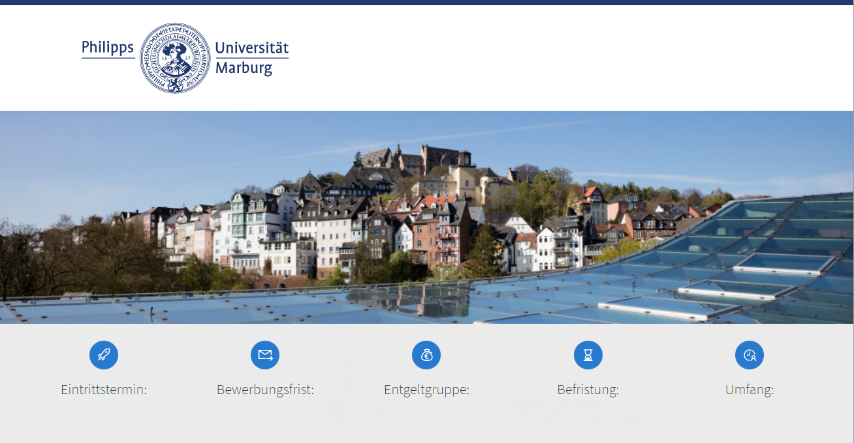
Ausschreibungs-ID: [wird von Dez II B 1 vergeben]

nächstmöglich oder Datum | mindestens 2 Wochen | SHK-Vergütung | Datum/Zeitraum | Std./Monat
Die 1527 gegründete Philipps-Universität bietet vielfach ausgezeichnete Lehre für rund 22.000 Studierende und stellt sich mit exzellenter Forschung in der Breite der Wissenschaft den wichtigen Themen unserer Zeit.

Text 1 (maximal 600 Zeichen; Erläuterung: Eine Zeile entspricht ca. 100 Zeichen):
Am [Fachbereich bzw. Einrichtung], [Institut, Fachgebiet bzw. Arbeitsgruppe], ist zum [nächstmöglichen Zeitpunkt bzw. Datum] befristet bis [Datum] eine [Bei Drittmittelstellen: drittmittelfinanzierte] Stelle [X Std./Monat] als

Titel (maximal 200 Zeichen):
Studentische Hilfskraft

Text 2 (maximal 1.000 Zeichen):
zu besetzen.

Ihre Aufgaben:
Aufgaben (maximal 6 Bullet Points, jeweils maximal 200 Zeichen):

- Bei Landesstellen: studiennahe Dienstleistungen zur Unterstützung von Studium und Lehre
- Aufgabe 2
- Aufgabe 3
- Aufgabe 4
- Aufgabe 5
- Aufgabe 6

Ihr Profil:
Profil (maximal 6 Bullet Points, jeweils maximal 200 Zeichen):

- z. B. abgeschlossenes Bachelor-Studium, eine Zwischenprüfung, Vordiplom oder vergleichbar) im Fach [X]
- Einschreibung an einer deutschen Hochschule
- Profil 3
- Profil 4
- Profil 5
- Profil 6

Kontakt für weitere Informationen
[Anrede Name]
 | [+49 6421-28 XXXXX] |  | [E-Mail-Adresse]

Abschluss (maximal 700 Zeichen):
Wir fördern Frauen und fordern sie deshalb ausdrücklich zur Bewerbung auf. In Bereichen, in denen Frauen unterrepräsentiert sind, werden Frauen bei gleicher Eignung bevorzugt berücksichtigt. Als familienfreundliche Hochschule unterstützen wir unsere Beschäftigten bei der Vereinbarkeit von Familie und Beruf. Eine Reduzierung der Arbeitszeit ist grundsätzlich möglich. Menschen mit Behinderung im Sinne des SGB IX (§ 2, Abs. 2, 3) werden bei gleicher Eignung bevorzugt.

Kontakt für E-Mail-Bewerbung:
Ihre Bewerbungsunterlagen senden Sie bitte bis zum [mindestens 2 Wochen nach Veröffentlichung] unter Angabe der o. g. Ausschreibungs-ID an [Org.-Einheit], [ggf. Bereich/Institut/etc.], [Name], [Anschrift] [oder in einer PDF-Datei an XXX@XX.uni-marburg.de].

